Vandforsyning i Cape Town

1: Lav en kort beskrivelse af hvor indbyggerne i Cape Town får deres drikkevand fra – du skal inddrage den hydrologiske cyklus og bruge begreberne overfladisk afstrømning og nedsivning til grundvand.
2: Brug billeder fra Google Earth og find dæmningen og vandreservoiret bag den. Gå til den østlige side af vandreservoiret. Find uret med en pil om, og gå tilbage i tiden – brug linealen til at måle sandbanken (afstand fra vandkanten og til der hvor beplantningen starter) på de billeder der er fra 2017 og 2018 og 2023 (notér også hvornår på året det er). Notér længden af afstanden for de forskellige tidspunkter.
3: Beskriv hvorfor vandstanden i reservoiret bag dæmningen er lavest og højest på de tidspunkter du har fundet i punktet ovenfor. Brug hydrotermfiguren i dit svar.
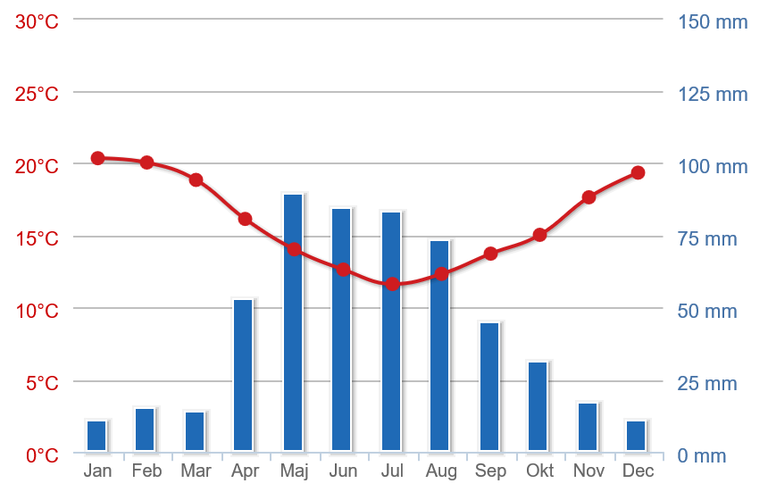
Sydafrika - GeoTema

4: Brug de to nedenstående figurer til at diskutere følgende:
Hvordan er situationen pt i reservoiret ved dæmningen?
Var situationen særligt slem/anderledes end den plejer at være i starten af 2018?
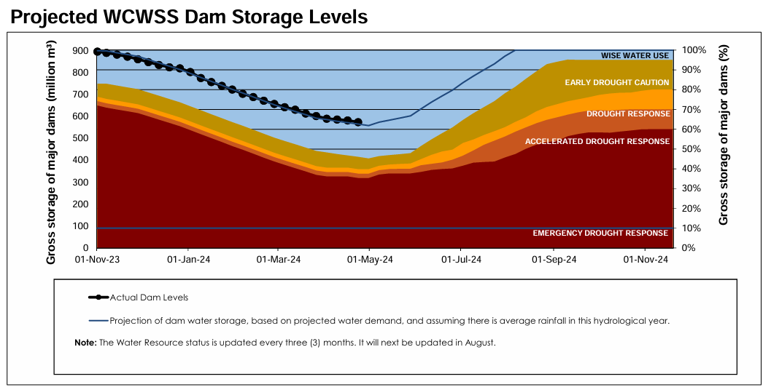
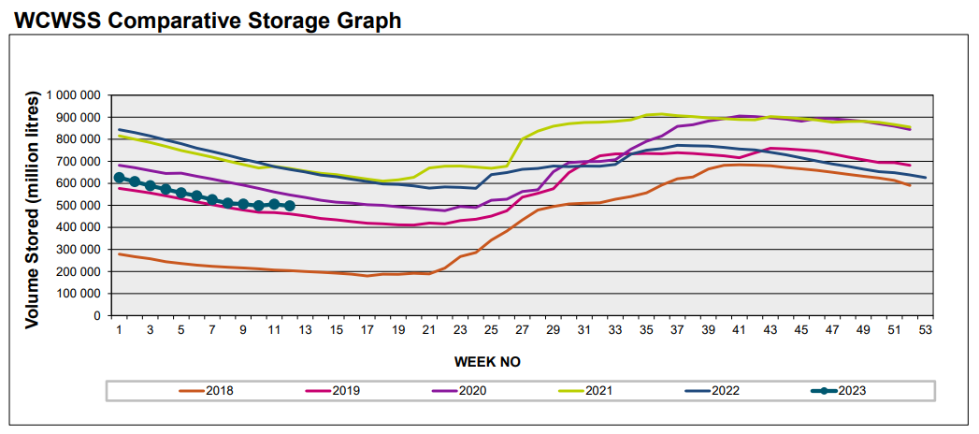
damlevels.pdf (capetown.gov.za)

5: Brug artiklen fra Sådan løser Cape Town vandkrisen (videnskab.dk) – Hvordan kan Cape Town løse vandkrisen? Hvordan er problemstillingen i Cape Town anderledes end problemstillingen i Drastrup/Aalborg?

